Att registrera Korttidspermisson i Agda Lön
Denna information riktar sig till er som kommer att använda er av möjligheten för Korttidsarbete (Korttidspermission).
Aktuell information om Korttidspermission finns på Tillväxtverkets hemsida https://tillvaxtverket.se/om-tillvaxtverket/samlad-information-om-covid-19/korttidsarbete.html
För att tillgodose denna möjlighet så har Visma Enterprise AS följande tillägg i uppsättning;
- Det har skapats en ny frånvarokod som heter PT Korttidspermission.
Den fungerar som en vanlig frånvarokod och den ska rapporteras via vårt exceldokument som heter
Korttidspermisson registrering och fliken Frånvaro (om ni sänder frånvaro via försystem kan ni bortse från nedanstående information på hur frånvaron ska sändas). Se nedan.
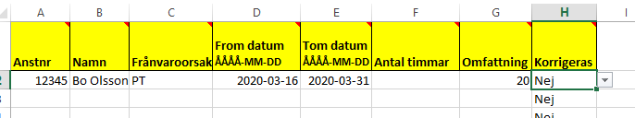
Vid datum bör ni rapportera 1 månad i taget då situationen kan förändras snabbt.
Vid Omfattning anger ni den procent som gäller vid ert företag. Om ni har ingått avtal att tillämpa Korttidspermittering med 20, 40 eller 60 procent ska ni ange den procent som avtalet innehar.
Denna frånvaro har kopplats till en löneart som heter 860 Korttidspermission, den kommer att redovisa hur många timmar som frånvaron avser.

- När det gäller avdrag för nedskrivning av lön så ska det sändas in i våra exceldokument för Korttidspermittering via fliken Avdrag.
Det är viktigt att ni anger det belopp som ska dras VARJE MÅNAD i kolumn E samt från när det ska gälla och även hur långt fram ni beräknar att anta denna möjligheten. Se nedan.
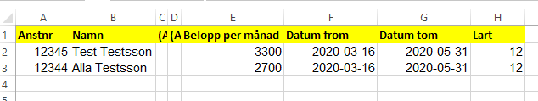
Var uppmärksam på att löneartsnumret skrivs in i kolumn H, ni ska använda;
Lönart 12 Nedskrivning 4 %,
Löneart 13 Nedskrivning 6%
eller Löneart 14 Nedskrivning 7,5%.

